Рисуем графику. Дудлинг, зентангл, зендудлинг, зенмандала.

Важное значение в изучении изобразительного искусства занимает знакомство детей с современными направлениями , творчеством современных художников, скульпторов и дизайнеров. На протяжении всего времени существования искусство постоянно развивается и ,благодаря этому, появляются новые стили, которые нашли своё применение в современном мире, например, в дизайне. Одними из популярных, в настоящее время, техник рисования стали: дудлинг, зентангл, зендудлинг, зенмандала. Они применяются в декоративно – прикладном искусстве, в рекламе. Достаточно заглянуть в интернет и мы увидим десятки сайтов и видеоуроков любителей этого творчества. Ребята так же с огромным желанием и интересом овладевают этими техниками. Они доступны по материальным затратам (всегда можно найти небольшой лист бумаги и шариковую или гелевую ручку) и в техническом исполнении, т.к. состоят из достаточно простых элементов. Настало время определиться с понятиями.
Дудлинг (англ. Doodling) переводится как каракули, черточки, или то, что человек непроизвольно и бесцельно рисует, в то время как его мысли заняты совершенно другим. В свою очередь дудлинг обозначает технику рисования с помощью простых различных графических элементов (дудлов). Выполняется одним цветом.
Зентангл -небольшое произведение искусства, выполненное в квадрате, в черно – белой гамме, который обрамляется рамкой. Внутри рамки пространство делится на сектора различных размеров, которые заполняются разнообразными узорами. Если ваш рисунок не следует этим руководящим принципам, то это не зентангл. Зентангл является абстрактным рисунком и может рассматриваться с любой стороны. Если он имеет узнаваемый образ, например, лицо или глаза или животное, это не зентангл.

Зендудлинг -гибрид происходящий из дудлинга и зентангла. Зендудлинг имеет произвольные формы и абстрактный вид, но иногда художники применяют цвет. Это может быть цветная бумага или использование мелков, цветных карандашей, маркеров, акварели и т.д.

Зенмандала – выполненный в виде круга сложный абстрактный рисунок.
Мандала - это символическая диаграмма, обычно представляющая собой ограниченный квадратом круг с центральным символом в центре, который может быть также рисунком. Рисование зенмандалы обычно начинается от центра и далее заполняется различными геометрическими фигурами, узорами, символами и многим другим. Всё зависит от фантазии художника. Также имеется возможность в выборе материалов и цветовых сочетаний, как и в зендудлинге.

А теперь давайте познакомимся с некоторыми работами ребят, которые с большим воодушевлением принимаются за работу после объяснения темы.

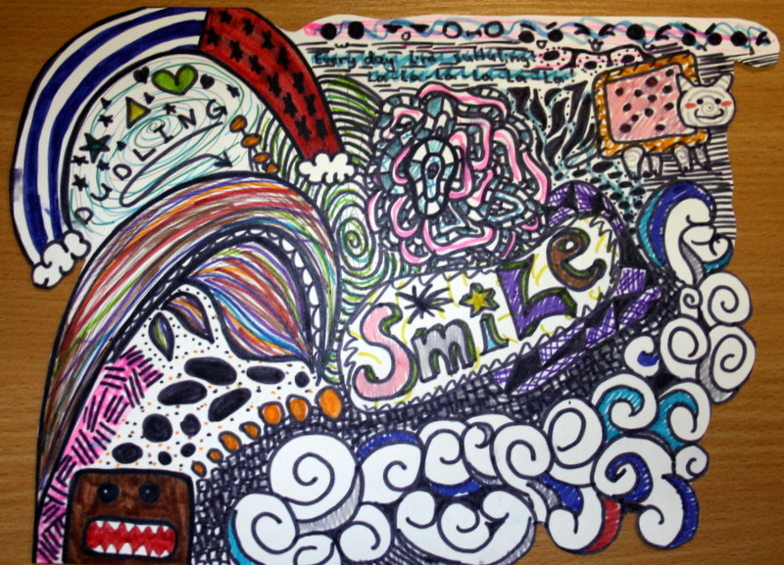

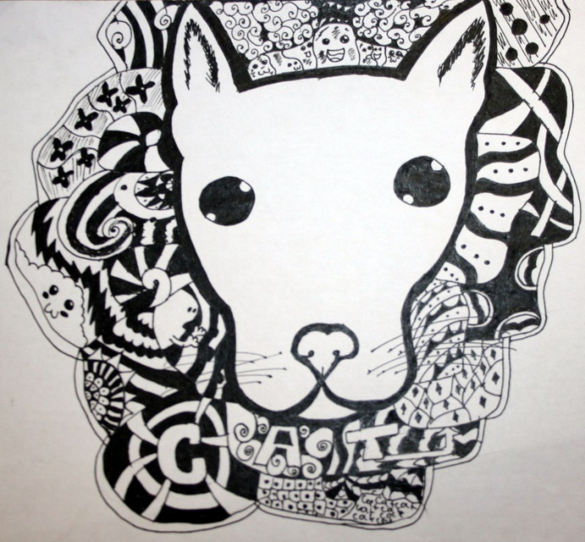

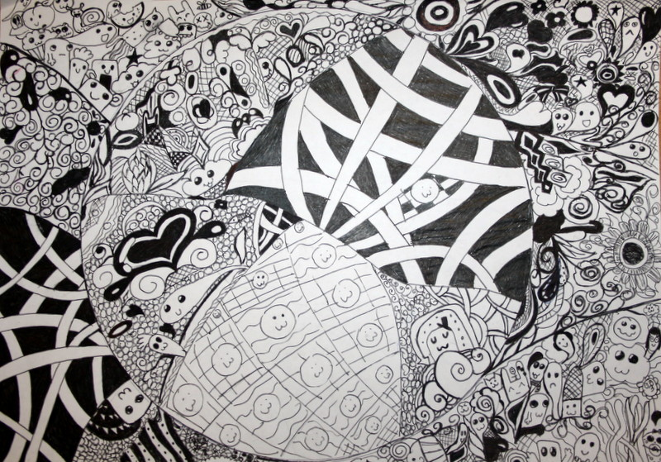

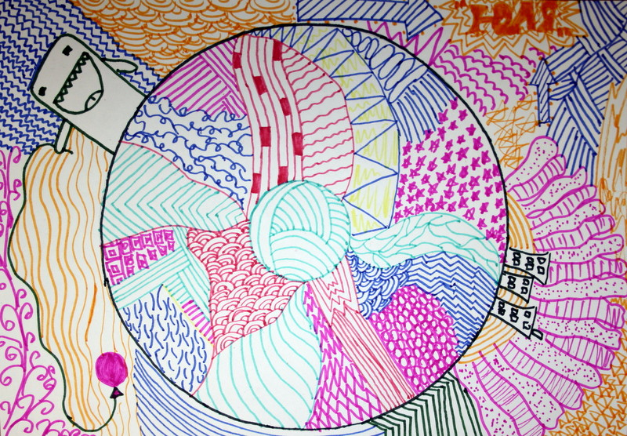

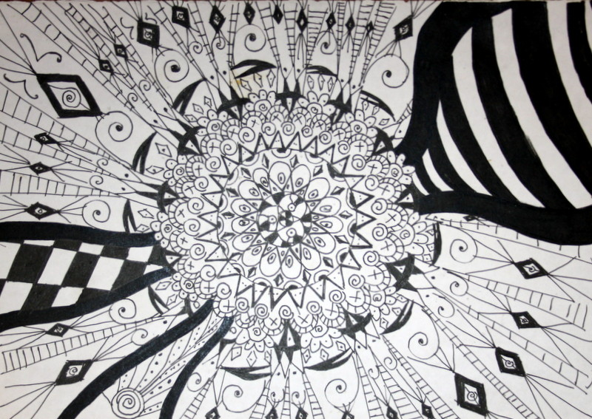

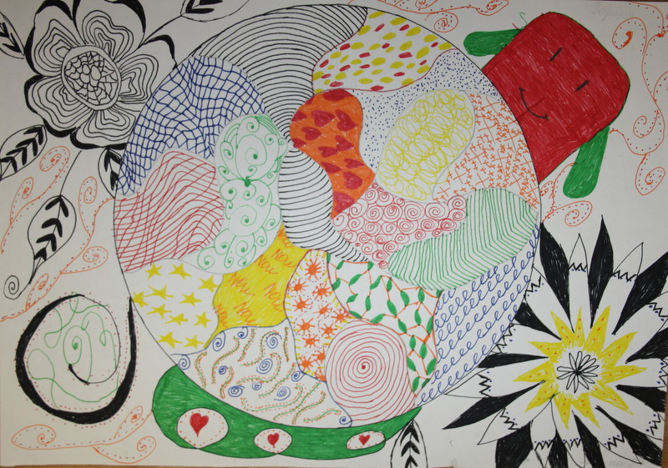

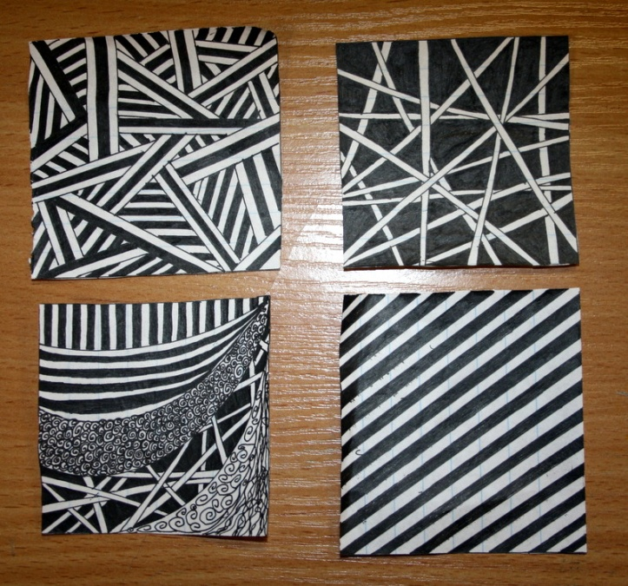

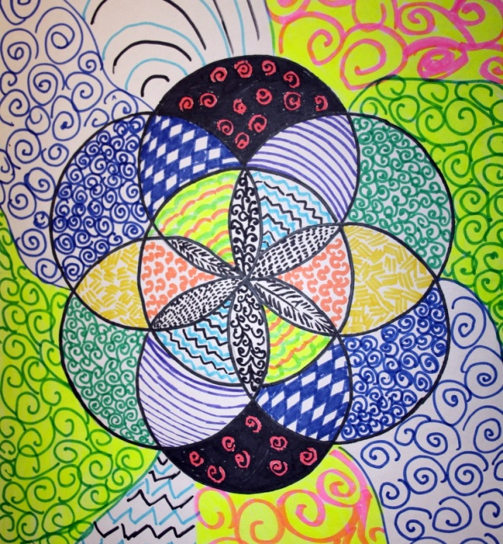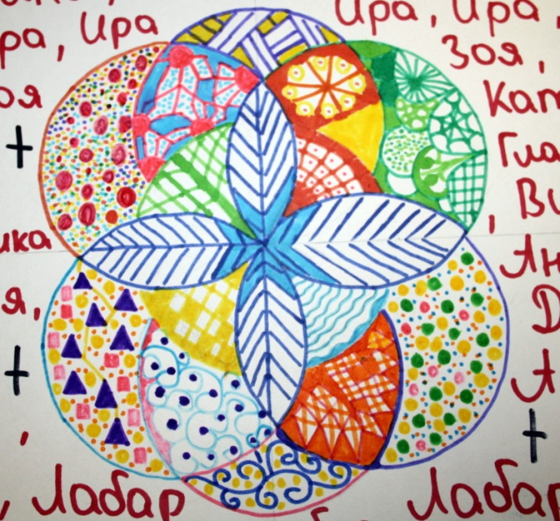

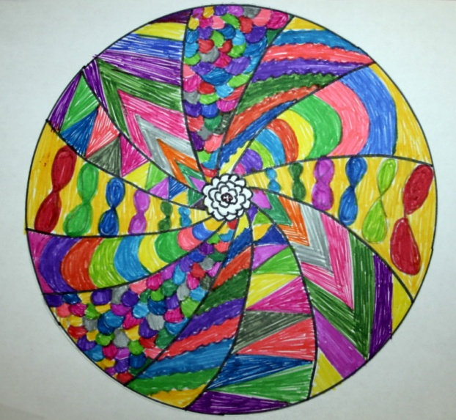

Использованные источники
- http://e-shutova.by/blog/dudling_kak_iskusstvo - персональный блог Е. Шитовой;
- http://www.liveinternet.ru/community/decor_rospis/post233300912/
Видеоуроки:
- How to Draw a Tangle Doodle Part 1
- Sharpie Zentangle Bookmarks
- Doodling How to get started
- Basic Doodling

